МИНИCTEPCTBO НАУКИ И ВЫСШЕГО ОБРАЗОВАНИЯ РОССИЙСКОЙ ФЕДЕРАЦИИ

Федеральное государственное автономное образовательное учреждение высшего образования

«Северо-Кавказский федеральный университет» Кафедра инфокоммуникаций

Отчёт по практическому занятию №3.9

«Бинарные изображения, основные характеристики бинарных изображений*»*

по дисциплине «Теории распознавания образов»

|  |
| --- |
| Выполнил студент группы ПИЖ-б-о-21-1 |
| Коновалова Виктория Николаевна « » 20 г. |
| Подпись студента |
| Работа защищена « » 20 г. |
| Проверил Воронкин Р.А.  (подпись) |

Ставрополь 2023

Цель работы: изучение методов цифровой обработки бинарных изображений, геометрических характеристик этих изображений, способов получения дополнительных параметров бинарных изображений. Изучение основных функций OpenCv, применяемых для цифровой обработки бинарных изображений.

Выполнение работы

Проработка примеров :

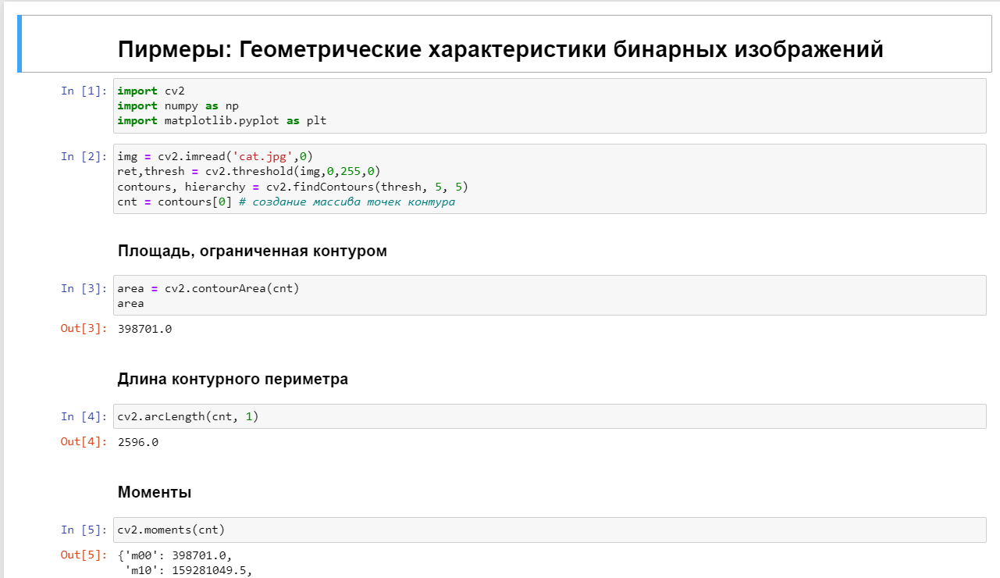

**Индивидуальное задание:**

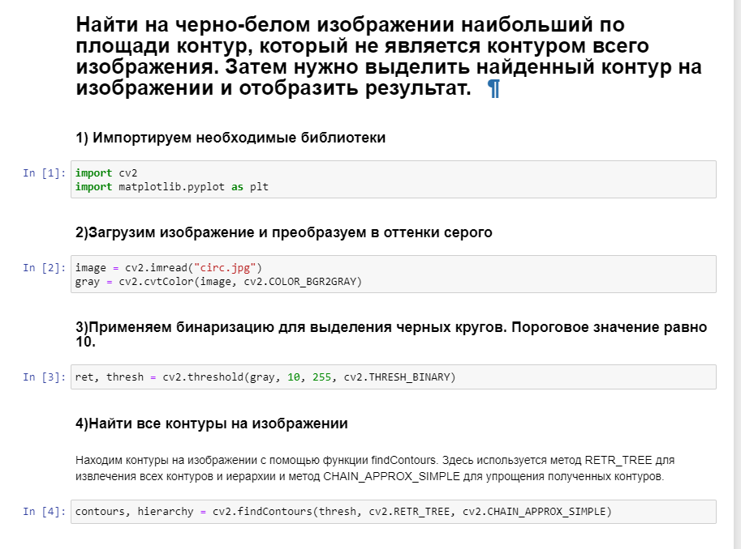

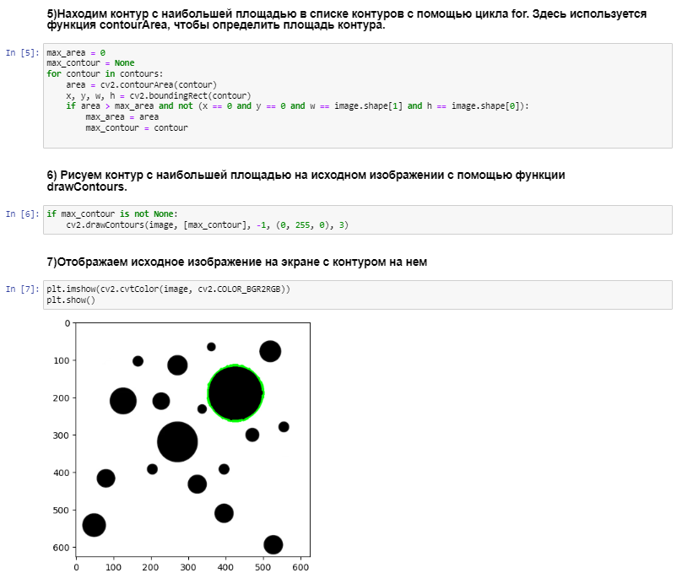

Контрольные вопросы:

1. Что такое бинарное изображение?

Бинарные – изображения, пиксели которого принимают только два значения: 0 и 1, что соответствует черному или белому цвету;

1. Почему для анализа полутоновых и цветных изображений применяют бинарные изображения?

Бинарное изображение проще обрабатывать и анализировать различными алгоритмами, поэтому если есть возможность, то их применяют в первую очередь для анализа полутоновых и цветных изображений.

1. Что используют для описания бинарного изображения?

Для описания бинарного изображения используют характеристическую функцию b(x, y)

1. Что такое пороговая бинаризация?

Пороговая бинаризация – это процесс обработки полутонового изображения

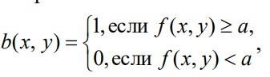

1. Геометрические характеристики бинарного изображения

В первую очередь у бинарного изображения вычисляются следующие геометрические характеристики: площадь s, периметр p, ширина w, высота h, отношение ширины к высоте: w/h, отношение площади изображения к

площади описывающего прямоугольника: s/(wh), эквивалентный диаметр – это удвоенный корень квадратный из площади изображения, деленной на π :

 , моменты m00, m01, m10, m11, определяющие площадь, центр масс объекта, и другие моменты более высокого порядка

1. Какая функция используется для поиска контуров? contours, hierarchy = cv2.findContours(thresh, 5, 5)
2. Что вызывает строка cnt = contours[0]?

Один внешний контур

1. Что такое эквивалентный диаметр?

Эквивалентный диаметр – это диаметр круга, площадь которого совпадает с площадью контура.



1. Какая функция используется для вычисления значений моментов?

Функция cv2.moments () дает список всех вычисленных значений моментов.

1. Длина контурного периметра (длина кривой) определяется функцией cv2.arcLength ( , ). На что указывает второй аргумент?

Второй аргумент в скобках указывает, является ли граница бинарного изображения замкнутым контуром (указано True) или просто кривой.